VIV Select China 2026 - Triển lãm Thương mại Quốc tế từ Thức ăn Chăn nuôi đến Thực phẩm  Từ ngày 19 – 21 tháng 08 năm 2026| TP. Thượng Hải, Trung Quốc  VIV Select China 2026 – International Trade Show from Feed to Food  August 19 – 21, 2026| Shanghai, China  https://www.vivchina.nl/ | 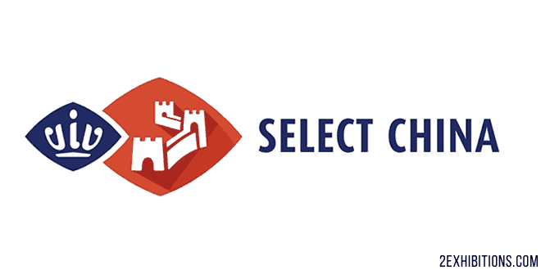

BẢN ĐĂNG KÝ THAM DỰ TRIỂN LÃM VIV SELECT CHINA 2026
Hạn đăng ký trước ngày 03/ 07 /2026

1. Tên công ty
Tên tiếng Việt: …………………………………………………………………………………………….
Tên tiếng Anh: …………………………………………………………………………………………….
2. Địa chỉ xuất hoá đơn VAT: ………………………………………………………………………………………...
3. Mã số thuế: ……………………………………………………………………………………………..
4. Địa chỉ nhận hồ sơ: …………………………………………………………………………………………………
5. Điện thoại: ………………………………………. Fax …………………………………………………………….
Email: ……………………………………………….. Website: ………………………………………………………
6. Người liên hệ: ……………………………… Điện thoại: …………………………………………….
7. Lĩnh vực hoạt động của doanh nghiệp: ………………………………………………………………...
8. Danh sách thành viên tham dự:

STT | Họ tên | Chức vụ | Số hộ chiếu/  Hạn hộ chiếu | Số di động | Email
1
2

9. Yêu cầu khác:………………………………………………………………………………………........

Mọi chi tiết xin liên hệ với:  BTC Triển lãm VIV Select China 2026 tại Việt Nam  Đ/c: Số 6, Ngõ 107 Trần Duy Hưng, P.Trung Hòa, Q.Cầu Giấy, Hà Nội  Tel: (+84) 24 35562 292 / Fax: (+84) 24 35562 293  Hoàng Thúy Vinh - 0903 292 854 | vinh.hoang@itec.com.vn  Võ Kim Hương - 0787 000 355 | huong.vo@itec.com.vn  www.itec.com.vn | Ngày tháng năm 2026  Lãnh đạo Doanh nghiệp  (Ký tên & đóng dấu)

